
活動成果表
活動名稱 | 108學年度第一學期「家庭教育」委員會期末會議
活動日期 | 109年1月6日 | 活動地點 | 校長室
活動對象 | 本校「家庭教育」委員 | 參加人數 | 12人
活動照片
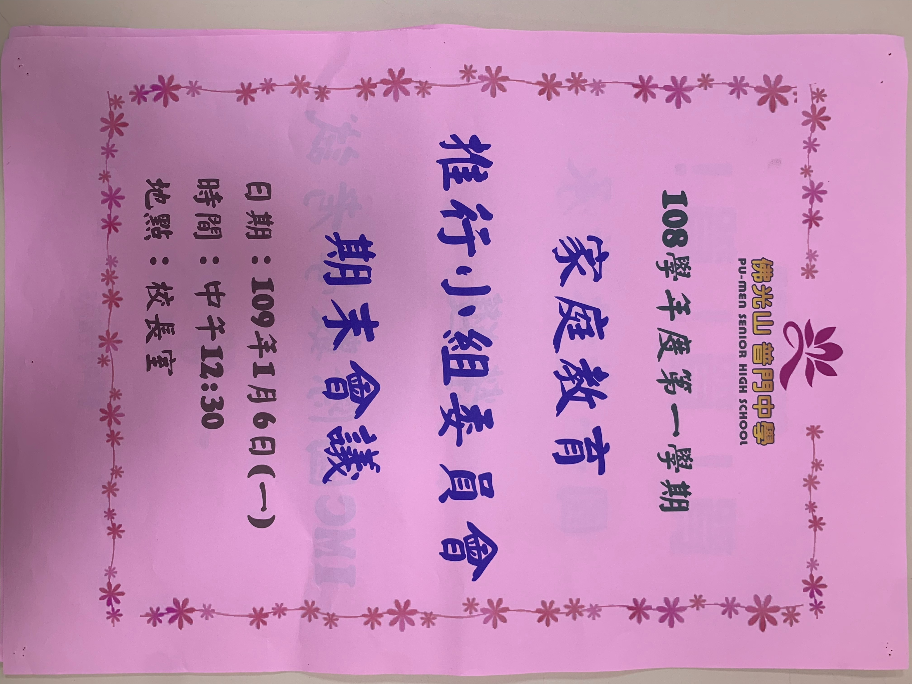
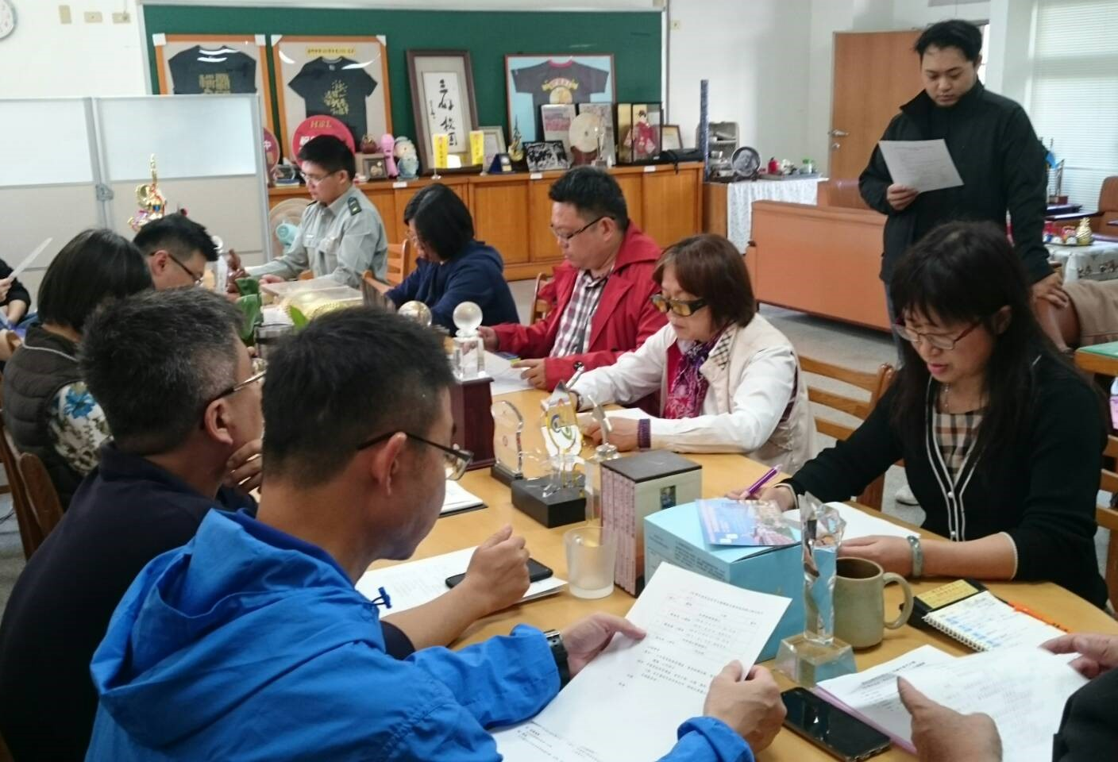

活動照片
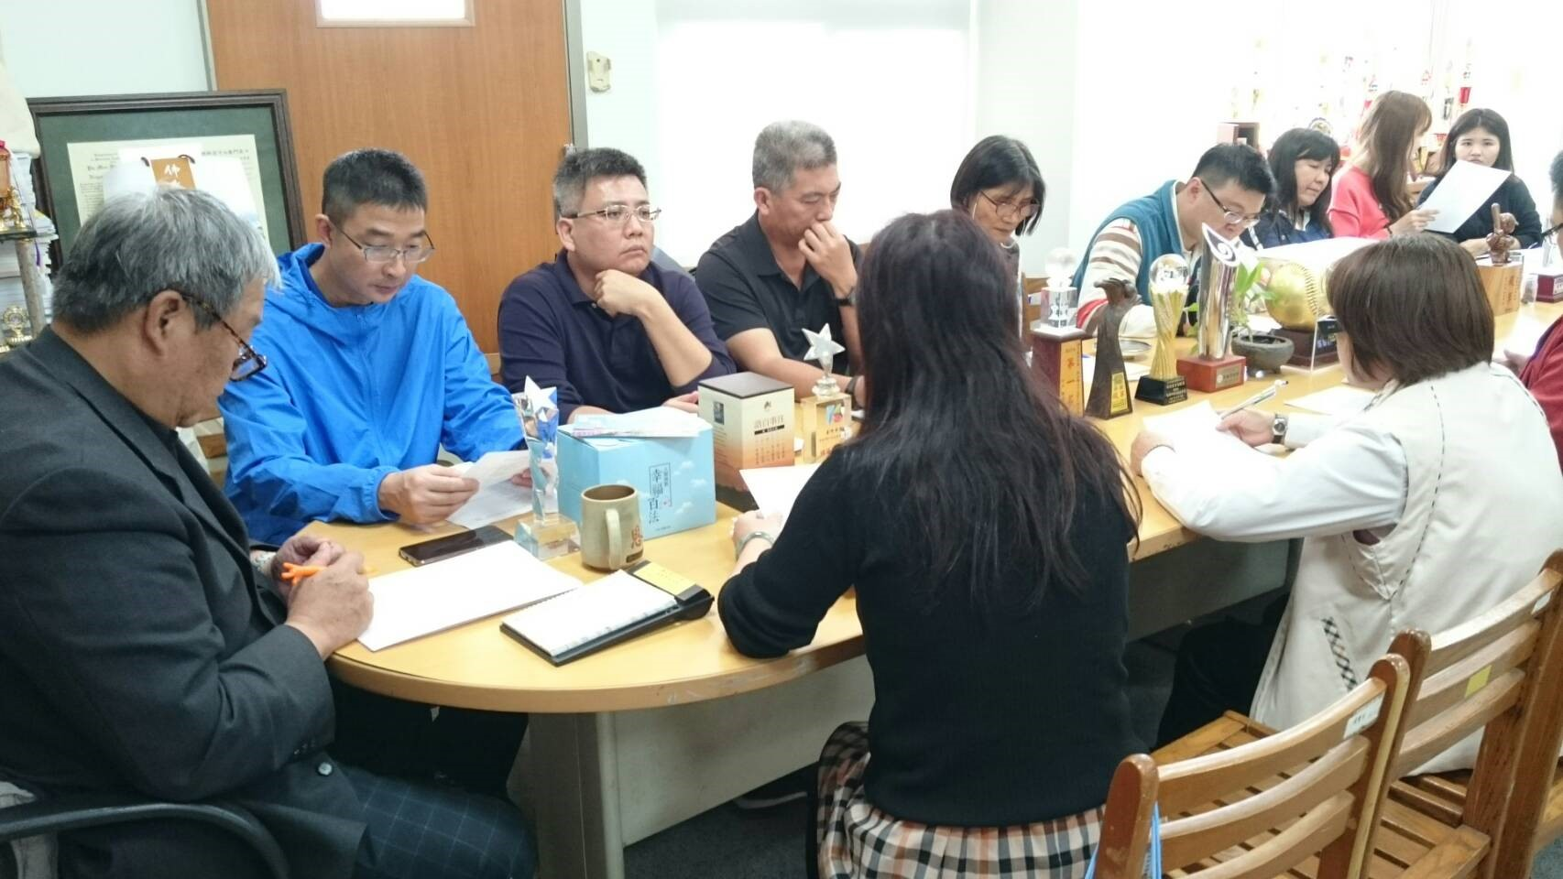
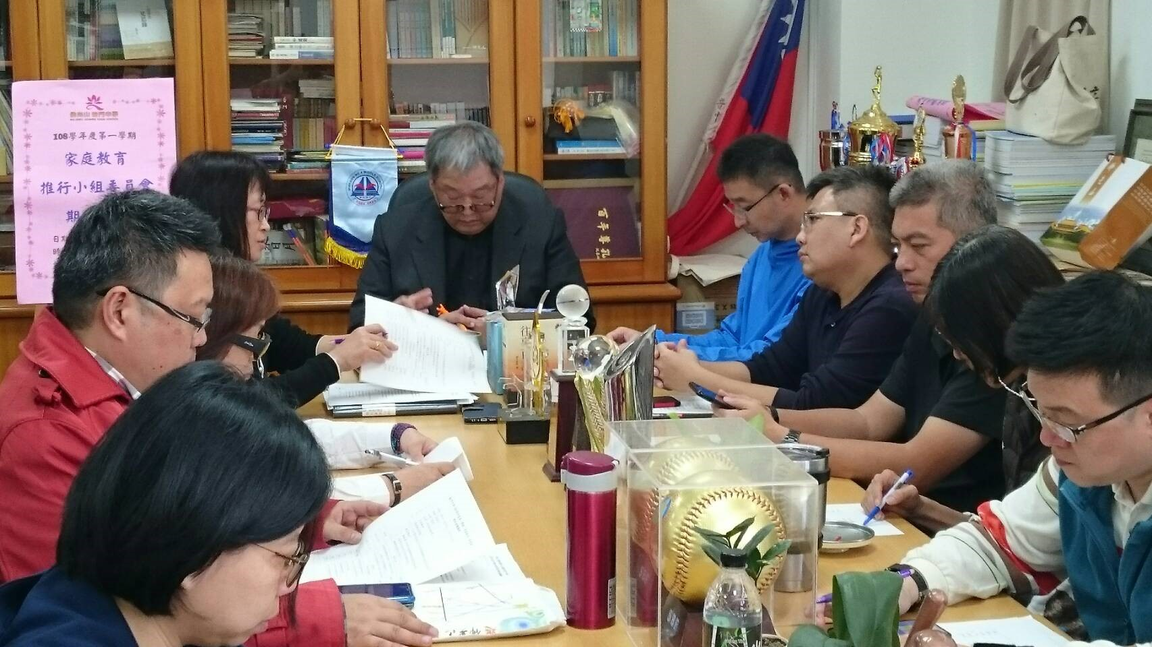

活動照片
